**Информация к проекту решения по заявлению:**

**1.1. Гнедкова Г. М.**

**Земельный участок:**

адрес: обл. Новосибирская, г. Новосибирск, **Заельцовский район,** ул. 2-я Сухарная, з/у 232

кадастровый квартал. 54:35:032532;

площадь- 308 кв.м.;

Планшет №

**Зонирование:** Зона застройки жилыми домами смешанной этажности (Ж-1), Подзона застройки жилыми домами смешанной этажности различной плотности застройки (Ж-1.1)

**Запрос:**  ***«для индивидуального жилищного строительства (2.1)***

**Планируется: оформление земельного участка**

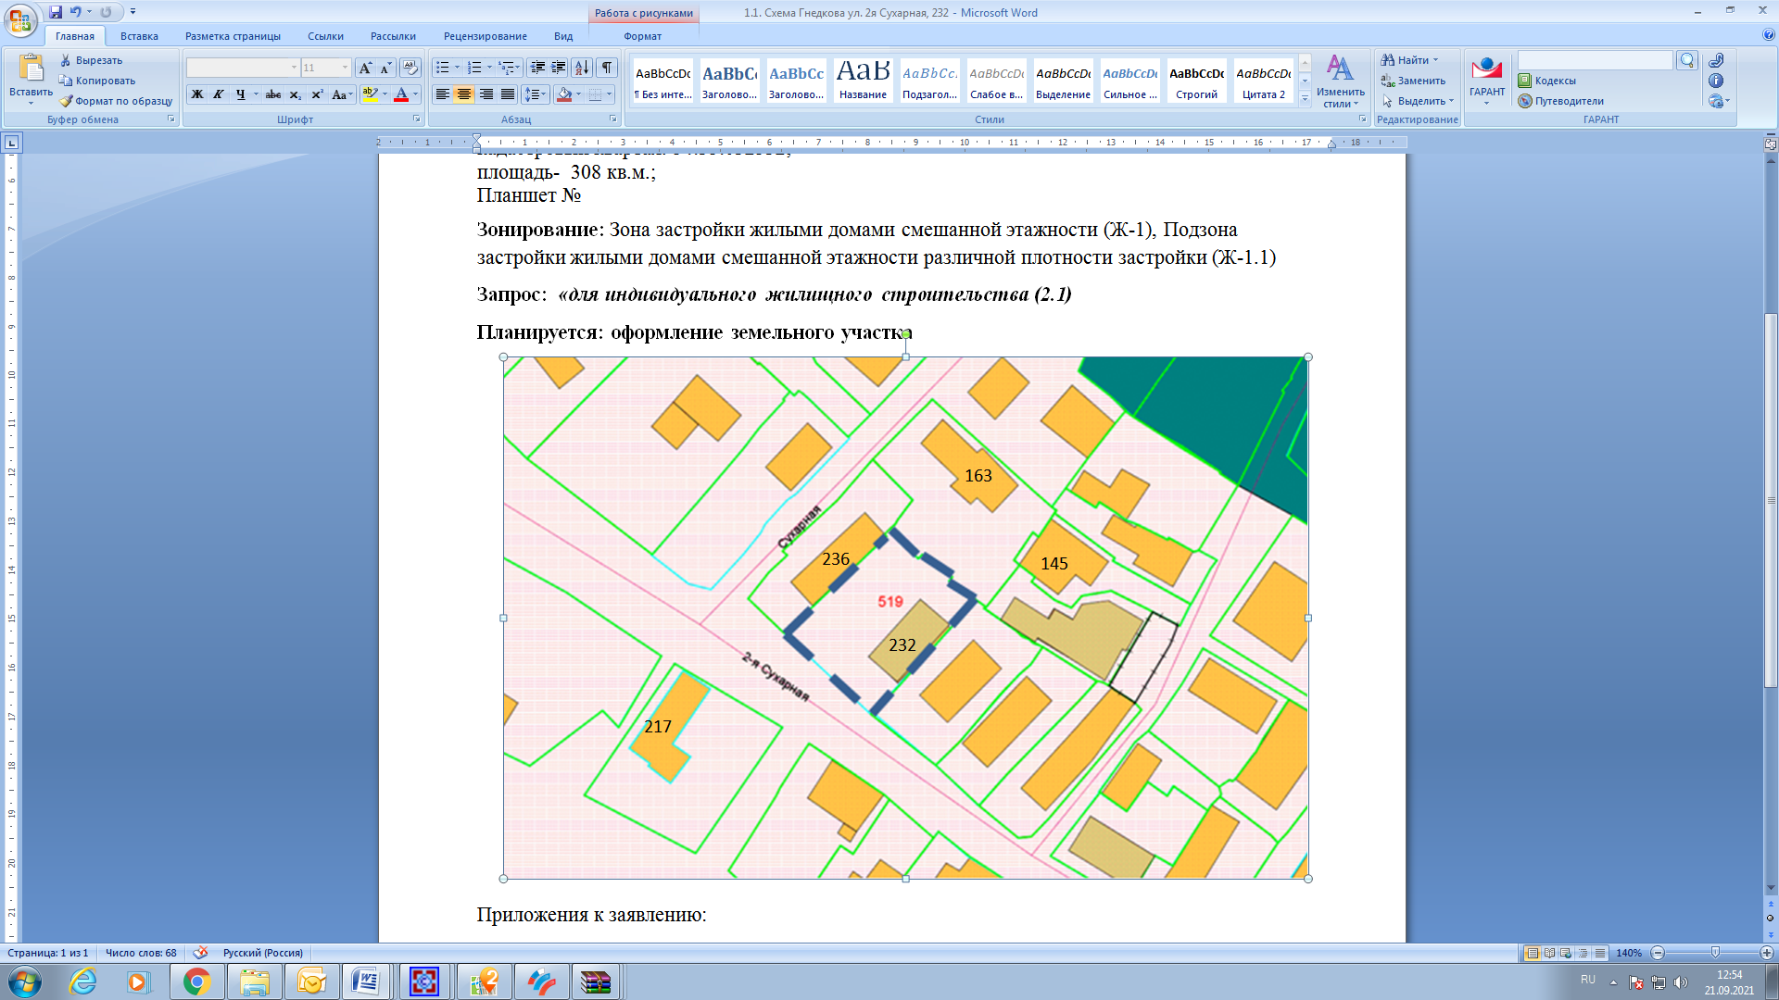

Приложения к заявлению: